 **LERUV TIME TRIAL**

Prevención del embarazo adolescente

21 de septiembre de 2022

# Semana de la prevención del embarazo

Del 21 al 25 de septiembre: Sensibilización para la prevención del embarazo en adolescentes en centros zonales, con los programa de generaciones con bienestar y encuentro vivencial en sexualidad.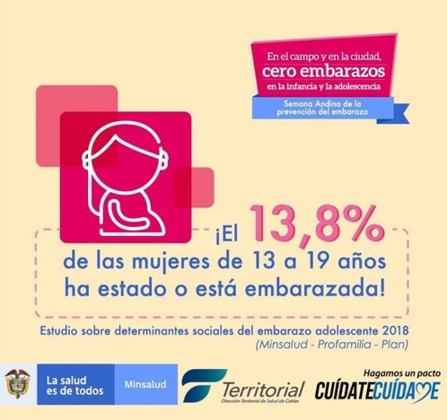

## Una prioridad nacional

Según el estudio sobre determinantes sociales del embarazo adolescente 2018, del Ministerio de Salud, Profamilia y Plan, 13,8 por ciento de las mujeres del país entre los 13 y los 19 años han estado embarazadas y los niveles más altos de embarazo adolescente se encuentran en la zona rural .

En las zonas rurales de Colombia, cada año en promedio se registran 40.000 nacimientos en niñas y mujeres adolescentes.

### 



**A continuación les daremos métodos con sus porcentajes de eficacia para que un embarazo no deseado o enfermedades nos pase.**

## Métodos anticonceptivos

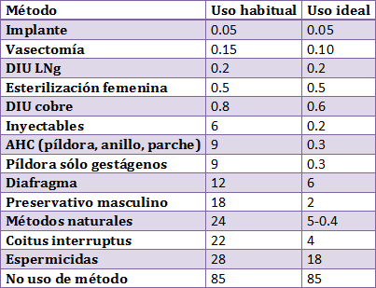

# Tabla y calificación de los métodos anticonceptivos

De 100 parejas que usan cada tipo de método anticonceptivo, la siguiente tabla muestra cuántas de esas parejas quedarán embarazadas por año. Esta información se aplica a todas las parejas, no solo a las parejas adolescentes.

Aquí tienes algunas de las calificaciones con sus significados:

* **completamente eficaz:** ninguna pareja se quedará embarazada mientras utiliza el método
* **muy eficaz:** entre una y dos de cada 100 parejas se quedarán embarazadas mientras utilizan el método
* **eficaz:** entre dos y doce de cada 100 parejas se quedarán embarazadas mientras utilizan el método
* **moderadamente eficaz:** entre trece y veinte de cada 100 parejas se quedarán embarazadas mientras utilizan el método
* **poco eficaz:** entre veintiuna y cuarenta de cada 100 parejas se quedarán embarazadas mientras utilizan el método
* **ineficaz:** más de cuarenta de cada 100 parejas se quedarán embarazadas mientras utilizan el método.
* REFERENCIAS

Works Cited

Gordon, Lonna P. “Métodos anticonceptivos: ¿Cuál es su grado de eficacia? (para Adolescentes) - Nemours KidsHealth.” *Kids Health*, https://kidshealth.org/es/teens/bc-chart.html. Accessed 21 September 2022.

“Home.” *YouTube*, 5 December 2018, https://www.minsalud.gov.co/fotos_carrusel_2019/Embarazo_Adolescente.jpeg. Accessed 21 September 2022.

“Home.” *YouTube*, 5 December 2018, https://ginecologiaeuskalduna.com/wp-content/uploads/2021/02/Sin-titulo-2.png. Accessed 21 September 2022.

“Prevención del embarazo adolescente, una prioridad nacional.” *Ministerio de Salud y Protección Social*, 24 September 2019, https://www.minsalud.gov.co/Paginas/Prevencion-del-embarazo-adolescente-una-prioridad-nacional.aspx. Accessed 21 September 2022.

